Опис проекту

Бізнес ідея «Тренажер для спини»

В Україні винайдено спеціальний тренажер. Це, свого роду, «зубна щітка для хребта», спеціальний пристрій, який дозволяє доглядати за хребтом, зберігати його в хорошому функціональному стані протягом усього життя. Принцип дії його простий: лежачи на похилій площині, при якому забезпечується комфортне витягування (розвантаження хребта), виконуються нескладні малоамплітудні вправи протягом 10-15 хвилин 1-2 рази на день. Методика в цьому напрямку науково обґрунтована та практично апробована на сотнях тисяч людей (методика та Профілактор Євмінова).
За статистикою, від захворювань, пов'язаних зі станом хребта, страждає 2/3 населення Земної кулі. Тому одним з найважливіших завдань є пошук ефективних методів, які могли б відновлювати здоров'я.
Група австралійських дослідників вирішила узагальнити світовий досвід лікування болю в попереку. Автори перевірили близько 6 000 клінічних досліджень, в яких перевірялася ефективність різних методів. Було відібрано 23 роботи, проведені з повним дотриманням строгих стандартів наукової методології. В цілому ці дослідження охоплювали близько 30000 хворих, які отримували різні види лікування.
Висновок оглядового дослідження, опублікованого в журналі JAMA Internal Medicine, однозначний і категоричний: помітний і відчутний ефект при болях в попереку дають тільки лікувальні фізичні вправи (ЛФК) - більше нічого не допомагає! Автори відзначають, що виражений позитивний ефект залежав ще і від систематичності вправ.
Підсумок багаторічних досліджень: болі в попереку не лікуються нічим, крім гімнастики, що виконується регулярно.
В Україні для лікування, відновлення і профілактики проблем, пов'язаних з порушеннями в області хребта в будь-якому віці розроблена та успішно застосовується Методика Євмінова - кінезотерапія на похилій площині. Кінезотерапія на похилій площині - єдина методика, за допомогою якої запускається механізм відновлення структур хребта. Ефективність методики доказана!
- Без ліків та лікарів або мануального втручання;
- Гарантований позитивний результат в лікуванні більшості хвороб хребта.
Методика Євмінова науково обґрунтована, захищено 6 дисертацій, схвалена МОЗ, Академією медичних наук України та рекомендована для застосування в лікувально-профілактичних установах різного профілю, спортивних залах, на виробництві та вдома.
За результатами опитувань пацієнтів , які лікувалися за Методикою Євмінова, 98,2% вважають, що тренажер «Профілактор Євмінова» чудовим придбанням. На основі Методики Євмінова розроблено багато лікувальних, оздоровчих та профілактичних програм, які призначені для лікування та профілактики захворювань хребта на різних стадіях та в різному віці.
Так сталося, що Профілактор Євмінова здебільшого використовується для лікування хребта і лише 3% набувають його з метою профілактики, тому акцент у методиці зроблено на лікування, тобто. обов'язковою є консультація лікаря та індивідуальне навчальне заняття з методистом ЛФК для подальших самостійних занять у себе вдома.
Оскільки в більшості країн Європи індивідуальні заняття ЛФК з метою лікування заборонені, тим паче вдома, тому Профілактор Євмінова переважно використовують у залах ЛФК або у тренажерних залах.
Новий тренажер «Тренажер для спини» позиціонуватиметься в основному для профілактики захворювань хребта, а отже не потрібна присутність лікарів та методистів ЛФК. Кожна людина, користуючись лише методичними рекомендаціями, або в друкованому вигляді, або в електронному додатку зможе самостійно завантажити в мобільний телефон. Це запропонує їй цілий набір комплексів ЛФК, під кожен відділ хребта, та ще з музичним супроводом та таймером, який щоразу нагадуватиме, що потрібно трохи (10-15 хвилин) позайматися, бажано 2-3 рази на день. Це допоможе, певною мірою, вирішити найголовнішу проблему людини – лінощі, щодо свого здоров'я.
Крім того, відмінність тренажера для спини від Профілактора в тому, що перший встановлюється стаціонарно, а другий – мобільний. Його можна збирати та розбирати за лічені секунди та встановлювати у будь-якому місці, для цього необхідно лише 1,25м² (2,5Х0,5м), вага тренажера 6-7 кг (залежить від розміру). Рухливі ручки дають можливість займатися всім незалежно від зростання та віку.
Людство давно усвідомило наскільки важлива профілактика, яка запобігає розвитку важкої хвороби. Завдяки зубній щітці і стоматологам людство вирішило проблему хворих зубів. Тепер з'явилася можливість зробити те ж саме з одним з найважливіших органів людини - з хребтом. Адже більше 80% хвороб людини безпосередньо з ним пов'язано. Відтепер з’явилася нагода в рази зменшити хвороби хребта. Ще Гіппократ зазначав, що хворий хребет – це вішак для хвороб.

Економічна складова проекту

На сьогодні хвороби хребта займають друге місце серед всіх хвороб людини, викликаючи величезні трати на медикаменти, лікування та лікарняні та втрати працездатності. В США ці витрати становлять понад 300 млрд на рік!
Якщо привчити людину піклуватися про свій хребет, то можна в рази зменшити кількість хвороб та хворих, що призведе до фінансового зростання.
Крім того, догляд за хребтом більш ніж в 10 разів дешевше догляду за зубами. В середньому людина витрачає 30 € на рік (паста, щітки тощо). Догляд за хребтом для всієї родини обійдеться 3 €. Це тренажер за ціною 180 € на 20 років експлуатаціі усіма членами родини (в середньому 3 особи)
180:3=60:20=3 € на рік
(180€ –ціна; 3- кількість людей в родині, 20 – роки експлуатації).

Терміново на 2024

У 2023 році основний акцент на фінансуванні, це просування на міжнародний ринок. Для цього на маркетинг і рекламу виділити 50-60% від загальної суми гранту. Кошти, що залишилися, – на розширення виробництва, логістику, поліпшення дизайну. Підготувати методичні посібники з аудіо та відео додатком з урахуванням віку людей, які займаються, супутніх захворювань та інших методик (наприклад, Програма збільшення зросту). Програма може бути з коментарем, музичним супроводом та обов'язково з таймером – про нагадування часу занять!

Кошти гранту

Світова споживча потреба такого тренажера складає до 50 мільйонів одиниць на рік! Якщо привчити людину регулярно користуватися тренажером для спини (за принципом зубної щітки), це може призвести до споживання цього виробу до десятків мільйонів на рік.
За час дії патенту (20 років) виробництво та реалізація цієї кількості може забезпечити до трьох мільярдів осіб. При оптовій ціні 120 у.о. це більше шести мільярдів у.о. на рік! При цьому 96% комплектуючих українського виробництва! Кількість робочих місць на старті до 6 місяців може становити 20-30 осіб, надалі може збільшуватися до тисячі.
Протягом тисяч років людство шукало можливість вирішити проблему «хворих» зубів. І вихід був знайдений! У 1780 році англієць Вільям Адіс (William Addis) створив першу зубну щітку і першим зайнявся її виробництвом. На сьогоднішній день, в світі за рік виробляється близько 10 мільярдів зубних щіток! Тільки США їх використовує (протягом року) понад один мільярд. Люди давно усвідомили, НАСКІЛЬКИ ВАЖЛИВА ПРОФІЛАКТИКА, а не лікування!
Настав час для вирішення проблеми хребта.
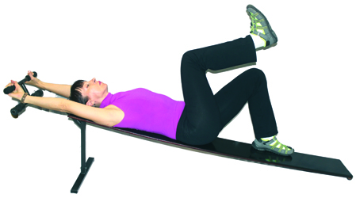
Починаємо діяти!
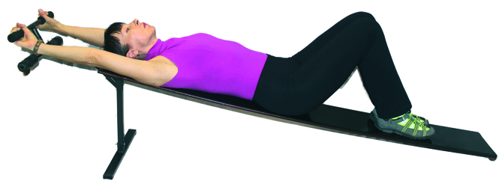

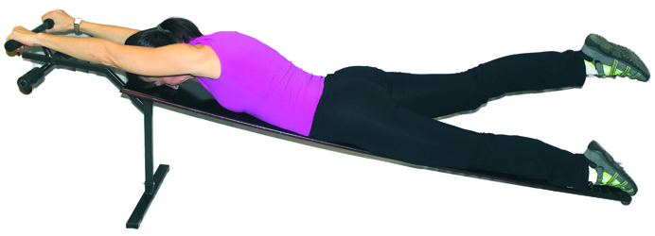
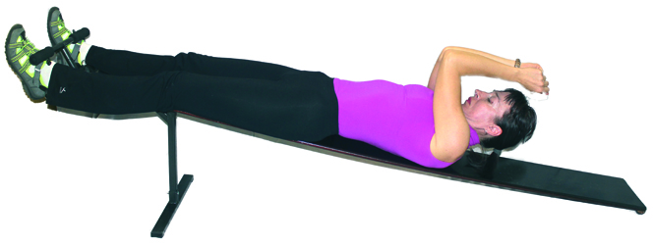

Цілі в поточному році

При отриманні фінансування у серпні-вересні та до кінця року провести підготовчі роботи:
- Створити власну студію для підготовки та створення роликів та відео презентацій
- Виготовити першу партію тренажерів у кількості 40 одиниць для проведення статичних та динамічних випробувань, презентацій, відпрацювання технічних процесів та вдосконалення конструкції та дизайну. Реалізувати 30 одиниць першим покупцям
- Запросити на роботу фахівців з реклами (4 особи), укласти договори з маркетинговими та рекламними кампаніями для просування товару на міжнародні ринки
- Фінансовий план на вересень-грудень 2024 року із завданням до травня 2025 року вийти у прибуток

Напрямки та реалізація

Сума гранту 8000000 грн
Статті витрат
1. маркетинг та реклама – 4000000 гривень
2. Обладнання, оснащення – 1770000 гривень
3. фонд оплати праці – 970000 гривень
4. матеріали – 760000 гривень
5. оренда – 400000 гривень
6. накладні, комунальні та інші витрати – 100000 гривень
Пріоритетним напрямом щодо виведення нового товару на ринок, а тим більше ноу-хау, необхідна потужна інформаційна компанія.
З урахуванням сьогоднішнього становища в Україні акценти щодо реалізації виробів необхідно направити на експорт, особливо до розвинених країн, де населення більш просунуте в частині збереження свого здоров'я за допомогою ЗОЖ (здорового способу життя). Тому 50-60% виділених коштів потрібно витратити на просування виробів до ринку.
Другим пріоритетом - це виробництво (20-25% виділених коштів).
Третім за значимістю – це фонд оплати праці, необхідно набрати висококваліфікованих фахівців як у рекламі, так і у виробництві, оскільки якість виробу має відповідати міжнародним стандартам.
На четвертому місці – це закупівля матеріалів, які забезпечують роботу перших шість місяців роботи виробництва, доки будуть отриманні власні кошти від продажів.
Далі це оренда виробничих приміщень (лише 5% виділених коштів), витрати на комунальні послуги, накладні витрати тощо.

Навички та компетенції

2007 року було зареєстровано Приватне підприємство «Центр Євмінова». Основна діяльність Центру – це виробництво українських ноу-хау – спеціальних тренажерів для лікування та профілактики захворювань хребта. Це відомий усім «Профілактор Євмінова». Ним на сьогодні користується 800000 чоловік і не тільки в Україні.
Крім того, Центр Євмінова налагодив виробництво човнів для академічного веслування. Це найскладніше виробництво – єдине підприємство в Україні, яке випускає такі човни такого класу. Центр Євмінова надає ще послуги у тренажерному залі.

Освіта та кваліфікація, які допоможуть реалізувати бізнес ідеї

Освіта вища
Навчався
1. Ленінградський інститут водного транспорту – інженер-конструктор;
2. Київський державний інститут фізичної культури та спорту – тренер-викладач, спеціалізація Академічне веслування;
3. напрями навчання - курси та тренінги з просування товарів на експорт.

Цільова аудиторія

2/3 населення Земної кулі мають проблеми зі спиною (хребтом). Але основні споживачі тренажерів для спини – це країни, так званого, золотого мільярда. Жителі цих країн найбільш націлені на профілактику захворювань та ведення здорового способу життя. Тим паче ціна тренажера 180 у.о. дозволяє придбати його для сімейного користування будинку. Це всього 3 у.о. на 1 особу на рік.
Дешевше в 10 разів, ніж догляд за зубами! При користуванні тренажером трьома членами родини протягом 20 років (середній час його експлуатації) дає таку цифру, тоді як догляд за зубами становить близько 30 у.о. на рік (зубна паста, зубні щітки тощо).

Які проблеми вирішує

До 80% хвороб людини пов'язані зі станом хребта. В основі лікування в консервативній медицині - це ліки, операції, мануальна терапія і потім ЛФК.
Запропонована нами методика – це новий, більш ефективний метод із профілактики та лікування хребта, що дозволяє людині самостійно вдома без відвідування лікарні та лікарів, не приймаючи ліків у рази зменшити проблему хвороб хребта, а значить і хвороб, із цим пов'язаних. При цьому скорочуються витрати на лікування.
Тому на першому етапі дуже важливо донести цю інформацію якомога більшій кількості людей.

Підхід ціноутворення

Близько 30% у ціні тренажера – це матеріали та комплектуючі, 15% це оплата праці, ще 20% це реклама, 15% валовий прибуток, який в основному буде спрямований на розвиток виробництва та сплату податків.

Ринок та конкуренція

Основна реалізація – це через інтернет або, наприклад, через автозаправки. Аргументи прості, оскільки у водіїв, переважно професіоналів, болі в спині – це головна проблема. Близько 70% водіїв достроково йдуть із професії саме через цю проблему. Так, ще вирішується проблема з доставки тренажера для спини - в розібраному вигляді міститься в будь-якій машині.
Тренажери можна продавати навіть в аптеках, оскільки ми його позиціонуємо як «зубна щітка для хребта». Тим більше, що зберігання 40 тренажерів займає лише 1м². Потрібно враховувати, що реалізація через магазини призведе до різкого подорожчання через високі торгові націни.
Оскільки тренажер для спини призначений для домашнього користування, то наприклад у США на населення 330000000 чоловік при коефіцієнті. 1,8 (середня кількість мешканців, що живуть в одному місці), то це в кількісному варіанті близько 170000000 користувачів! При першому етапі за хорошої реклами навіть 3% покупців дадуть можливість реалізувати 500000000 тренажерів!
Основні конкуренти – це традиційні методи лікування, лікарні, лікарі, мануальна терапія, а також інші тренажери для профілактики та лікування хребта. Але на сьогодні жоден з них не має абсолютного пріоритету у вирішенні проблем болей у спині.
Метод «Кінезотерапія на похилій площині», розроблений у Центрі Євмінова науково обґрунтований (захищено шість дисертацій), затверджено МОЗ України. Метод апробований на понад 800000 осіб і не лише в Україні.
В основному, сьогодні цей метод використовується для лікування і тільки близько 3 % для профілактики. Тому довелося змінювати підхід у напрямі лікування.
Кожна людина, купуючи «Профілактор Євмінова», проходить консультацію у лікаря нашого Центру або його філіях, яких на сьогодні 30, з них 18 за кордоном. Після консультації пацієнт займається з інструктором ЛФК, навчаючись правильно виконувати потрібні вправи згідно з діагнозом, і отримує розписану програму для самостійних занять вдома. Проблеми з хребтом можуть мати і діти (порушення постави, сколіоз та деформації хребта та інше) і з цим доводиться боротися все життя. У дорослих проблема з хребтом «помолодшала» через гіподинамію або понад навантаження.
Тренажер для спини створений насамперед для профілактики захворювань. Простота та зручність у користуванні, гарантований результат та низька ціна-головні складові його успіху!

Переваги перед конкурентами

Це комплексне вирішення проблем у профілактиці захворювань хребта, оскільки зачіпає всі відділи хребта – від шиї до попереку, для різного віку.
Конструкція тренажера дозволяє користуватися ним вдома, на роботі, у спортзалах, навчальних закладах, готелях та ін.
Крім того, він мобільний, складається з 5-ти частин, збирається за 10-15 секунд і займає мало місця. У робочому стані – всього 1,25 м², а в розібраному вигляді його можна скласти у невелику коробку 55х20х8см, а панель можна помістити під ліжко або поставити у кут. Вага 6-7 кг залежить від розміру. Технологічний у виготовленні, за короткий період можна швидко збільшувати кількість у виготовленні.
Основний недолік на сьогодні – це зовсім новий продукт, необхідне потужне розкручування насамперед на експорт, оскільки в Україні на сьогодні інші пріоритети.

Плани щодо просування та маркетингу з акцентом на експорт

- веб-сайт (для електронної торгівлі);
- реклама (он-лайн);
- реклама (друк та ін);
- пошук партнерів;
- соціальні мережі;
- торгові точки;
- події та виставки;
- інше.

